INFORMACIÓN DE PRENSA
14/07/2014

Evento o “Universo Michelin Camião”
A Michelin aposta na rentabilidade dos seus clientes
Sob o lema “A sua rentabilidade, a estrela que nos guia”, a Michelin Camião para a Península Ibérica organizou um evento dirigido tanto aos seus clientes da rede de distribuição como aos utilizadores finais dos seus pneus para camião. Durante as quatro jornadas que decorreram nas pistas do INTA em Madrid, entre 8 e 11 de julho, a equipa de Marketing e Vendas da Michelin Camião apresentou a 300 dos seus clientes as últimas novidades de produto, demonstrando os benefícios e vantagens que fornecem à rentabilidade das empresas.
Um contexto de mercado que está a melhorar nos últimos meses

Os principais indicadores macroeconómicos apontam sinais positivos no setor do transporte de mercadorias por estrada e, por consequência, também se observa esta melhoria nas empresas de serviços que dão apoio ao setor:
- Aumento de 7,2% das toneladas transportadas por quilómetro em comparação com 2013, principalmente graças à exportação.
- Estabilização do preço do litro de gasóleo, embora se mantenha em níveis muito altos para o setor.
- Observa-se uma subida das matriculações de veículos novos (camiões e reboques).
- Crescimento sustentável do mercado de pneus com 14% em pneus novos e 11,7% em recauchutado, comparado com 2013.
A luta para a rentabilidade e perenidade das empresas
Os sinais positivos que começa a mostrar o mercado constituem um alívio para muitas empresas do sector que tiveram de fazer grandes esforços estes últimos anos para poder conseguir um balanço positivo na sua conta de resultados. O principal desafio continua a ser aumentar a produtividade, melhorando a competitividade e otimizando drasticamente as despesas.

Tudo num contexto de mercado muito difícil, caracterizado por uma maior concorrência entre as empresas, e sem comprometer a qualidade:
- Qualidade no serviço
- Segurança dos bens e das pessoas
- Respeito do Meio Ambiente
- Gestão social

Neste contexto, a Michelin, com o seu compromisso social pela mobilidade sustentável dos bens e pessoas, continuará a fornecer soluções que permitam melhorar de maneira duradoura a rentabilidade dos seus distribuidores e utilizadores.
Melhorar a rentabilidade de um camião graças aos pneus
A melhoria da rentabilidade de um camião passa pela redução dos seu TCO (Total Cost of OwnerShip), isto é, do “Custo Total de Utilização”.
Numa frota, o lote de pneus representa cerca de 2% das despesas do TCO de um camião. É frequente ver uma medição da rentabilidade dos pneus só a partir do seu rendimento quilométrico em comparação com o preço de compra. Este tipo de cálculo da rentabilidade é impreciso, pois não tem em conta a eficiência energética, a fiabilidade do pneu nem as possibilidades da carcaça após a sua primeira vida útil. Estes últimos aspetos têm um impacto muito importante no TCO, dado que permitem poupar combustível, reduzem as imobilizações do veículo e incluem a possibilidade de que os pneus possam ser reesculturados e recauchutados.
Portanto, para melhorar a rentabilidade de maneira significativa é fundamental um bom aconselhamento para escolher o pneu que melhor se adapte à utilização e expetativas do utilizador, assegurar a sua boa manutenção e otimizar o seu potencial (até ao último milímetro) e o da carcaça.
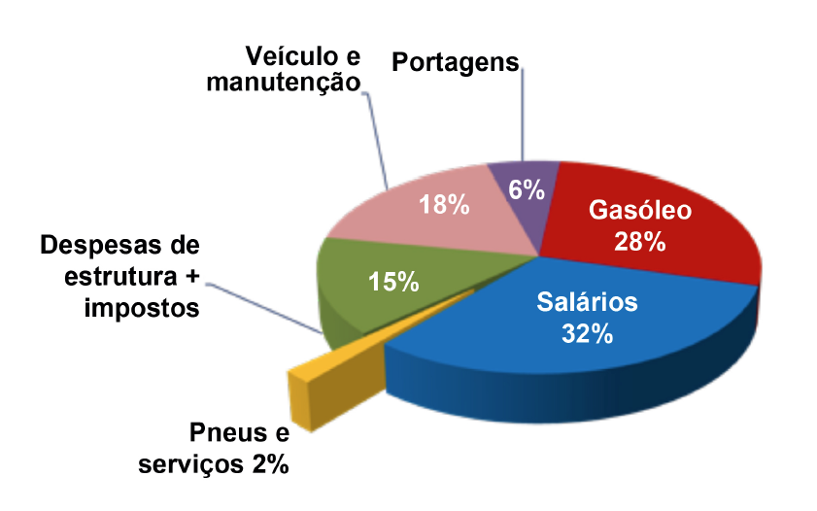

Exemplo de TCO: Conjunto trator e semirreboque de 40 tn de cinco eixos, em utilização de longo curso, com 130.000 km/ano num período de quatro anos, com um preço do gasóleo, sem IVA, de 1,05 €/l.

A Michelin, graças ao seu investimento em investigação, é capaz de desenvolver pneus que incorporam novas tecnologias em estruturas, esculturas e materiais, para obter o melhor equilíbrio entre as suas performances. A inovação contínua permite que a Michelin renove as suas principais gamas com frequência, fornecendo novas soluções que reforçam os três pilares básicos dos produtos do Grupo: rentabilidade, segurança e ecologia.
A Michelin, referência demonstrada em performances e inovações
Durante o evento “O Universo Michelin Camião”, decorrido de 8 a 11 de julho, os assistentes puderam descobrir as últimas novidades da Michelin para melhorar a rentabilidade das empresas de transporte, com uma demonstração dos benefícios e vantagens dos seus produtos através de quatro workshops com provas dinâmicas nas pistas do INTA, em Madrid:
- Um workshop de consumo, com uma prova comparativa entre o MICHELIN X Line Energy e o principal pneu premium da concorrência na Península Ibérica.
- Um workshop de segurança, com uma prova comparativa de travagem em solo molhado entre o MICHELIN X Multi e dois pneus premium da concorrência com pneus com 2/3 de desgaste.
- Um workshop de duração, com a apresentação da oferta do pneu MICHELIN X Multi T para semirreboque em utilização polivalente.
- Um workshop multivida, onde se apresentaram as vantagens do reesculturado e as novidades em recauchutado.

Tudo isto se reforçou com os resultados das provas comparativas realizadas por organismos de certificação e com os testemunhos dos utilizadores.
Com este tipo de eventos a Michelin pretende reforçar ainda mais a relação entre fabricante, distribuidores e utilizadores com uma abordagem “Win, Win, Win”.

A missão da Michelin, líder do setor do pneu, é contribuir de maneira sustentável para a mobilidade das pessoas e dos bens. Por esta razão, o Grupo fabrica e comercializa pneus para todo o tipo de viaturas, desde aviões até automóveis, veículos de duas rodas, engenharia civil, agricultura e camiões. A Michelin também propõe serviços informáticos de ajuda à mobilidade (ViaMichelin.com), e edita guias turísticos, de hotéis e restaurantes, mapas e Atlas de estradas. O Grupo, que tem a sua sede em Clermont-Ferrand (França), está presente em mais de 170 países, emprega a 111.200 pessoas em todo o mundo e dispõe de 67 centros de produção implantados em 17 países diferentes. O Grupo possui um Centro de Tecnologia que se encarrega da investigação e desenvolvimento com implantação na Europa, América do Norte e Ásia (www.michelin.es).

DEPARTAMENTO DE COMUNICAÇÃO

Avda. de Los Encuartes, 19

28760 Tres Cantos – Madrid – ESPANHA

Tel.: 0034 914 105 167 – Fax: 0034 914 105 293

